ΦΥΛΛΟ ΕΡΓΑΣΙΑΣ ΣΤΗ ΦΥΣΙΚΗ

ΘΕΜΑ: Η ελεύθερη πτώση των σωμάτων.

Ορισμός της έννοιας: Ελεύθερη πτώση λέγεται η κίνηση που κάνει ένα σώμα μόνο με την επίδραση του βάρους του.
✴ Όταν η κίνηση αυτή γίνεται στον αέρα, εκτός από το βάρος του επιδρούν κι άλλοι παράγοντες. Σ’ αυτή την περίπτωση δεν είναι πραγματικά ελεύθερη πτώση.
Παράδειγμα: Αν αφήσουμε ένα μολύβι κι ένα φύλλο χαρτί να πέσουν στο πάτωμα της τάξης μας από κάποιο ύψος, το μολύβι και το χαρτί θα κινηθούν με την επίδραση του βάρους τους, αλλά δεν θα κάνουν ελεύθερη πτώση, γιατί στην κίνησή τους εκτός από το βάρος τους θα επιδράσουν η αντίσταση του αέρα, και η άνωση του αέρα.
✴ Ποιο σώμα θα φτάσει πρώτο στο έδαφος;
Πρώτο θα φτάσει το μολύβι, γιατί έχει μεγαλύτερο βάρος, μικρότερο όγκο και μικρότερη επιφάνεια από το χαρτί. Έτσι η αντίσταση του αέρα κατά την πτώση του είναι λιγότερη απ’ στο χαρτί που έχει μικρότερο βάρος και μεγαλύτερη επιφάνεια. Το ίδιο ισχύει και με την άνωση του αέρα που είναι ελάχιστη στο μολύβι και μεγαλύτερη στο χαρτί.
Έτσι μπορούμε να πούμε ότι η αντίσταση και η άνωση του αέρα είναι ελάχιστη σε σώματα μικρά, πυκνά και βαριά που πέφτουν από ένα ορισμένο ύψος.

✴ Πότε λοιπόν ένα σώμα κάνει πραγματικά ελεύθερη πτώση;
Απάντηση: Όταν κινείται σε περιβάλλον χωρίς αέρα, δηλαδή στο κενό.

1.ΠΕΙΡΑΜΑΤΙΚΗ ΕΞΗΓΗΣΗ ΤΗΣ ΕΛΕΥΘΕΡΗΣ ΠΤΩΣΗΣ ΤΩΝ ΣΩΜΑΤΩΝ
Μπες στο εργαστήριο της Μηχανικής κάνοντας κλικ στην πόρτα του εργαστηρίου και κατόπιν κάνε κλικ στην ένδειξη του πίνακα «Ελεύθερη πτώση σωμάτων στη Γη». Εμφανίζεται αυτό το παράθυρο:
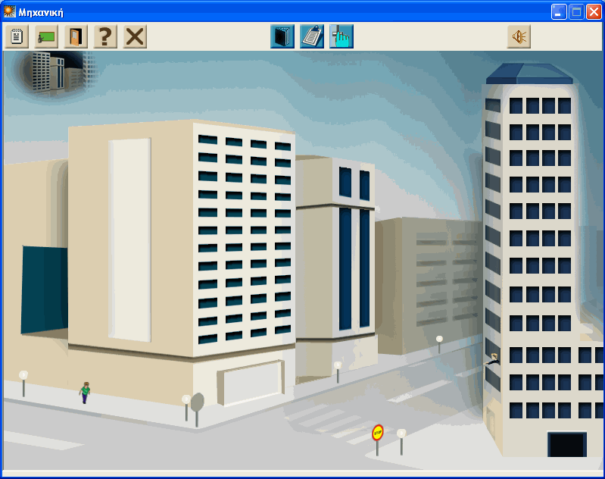


Κάνε κλικ στο χειριστήριο κίνησης και στο αναδυόμενο παράθυρο του χειριστηρίου επέλεξε τη σιδερένια σφαίρα, τη μπάλα ποδοσφαίρου και τη μπάλα πετοσφαίρισης. Επίσης ρύθμισε τον δείκτη του χειριστηρίου ύψους στα 75 μέτρα. Κάνε κλικ στο κουμπί και παρατήρησε την πτώση των τριών σωμάτων σημειώνοντας τις παρατηρήσεις σου.
ΠΑΡΑΤΗΡΗΣΕΙΣ:

Πρώτη έφτασε στη γη η …………………………….., κατόπιν η …………………………… και τελευταία η …………………………..

Στη συνέχεια αφαίρεσε την ατμόσφαιρα από τη γη κάνοντας κλικ στην περιοχή και επανάλαβε όσα έκανες προηγουμένως με το χειριστήριο κίνησης. Παρατήρησε την πτώση των τριών σωμάτων χωρίς ατμόσφαιρα και σημείωσε τις παρατηρήσεις σου.
ΠΑΡΑΤΗΡΗΣΕΙΣ:
………………………………………………………………………………………………………………………………………………………………………………………………………………………………
Απάντησε στο ερώτημα: Σε ποια περίπτωση τα τρία σώματα έκαναν ελεύθερη πτώση; (Υπογράμμισε το σωστό)
α) Πέφτοντας στη γη με την επίδραση της ατμόσφαιρας
β) Πέφτοντας στη γη χωρίς την επίδραση της ατμόσφαιρας

2.ΑΠΟ ΤΙ ΕΞΑΡΤΑΤΑΙ Η ΕΛΕΥΘΕΡΗ ΠΤΩΣΗ ΤΩΝ ΣΩΜΑΤΩΝ

Προϋπάρχουσα γνώση:
Γνωρίζεις ότι
✴ Ελεύθερη πτώση λέγεται η κίνηση που κάνει ένα σώμα μόνο με την επίδραση του βάρους του.
✴ Κατά την κίνησή του στον αέρα, εκτός από το βάρος του επιδρούν κι άλλοι παράγοντες, όπως η αντίσταση του αέρα και η άνωση της ατμόσφαιρας. Σ’ αυτή την περίπτωση δεν είναι πραγματικά ελεύθερη πτώση.
✴ Η αντίσταση και η άνωση του αέρα είναι ελάχιστη σε σώματα μικρά, πυκνά και βαριά(σιδερένια σφαίρα) που πέφτουν από ένα ύψος.
✴ Η αντίσταση και η άνωση του αέρα είναι μεγαλύτερη σε σώματα με μεγάλη επιφάνεια, αραιά και ελαφρά(χαρτί)που πέφτουν από ένα ύψος.

2.ΠΕΙΡΑΜΑΤΙΚΗ ΕΞΗΓΗΣΗ

Μπες στο εργαστήριο της Μηχανικής κάνοντας κλικ στην πόρτα του εργαστηρίου και κατόπιν κάνε κλικ στην ένδειξη του πίνακα «Ελεύθερη πτώση σωμάτων στη Γη». Εμφανίζεται αυτό το παράθυρο:

Κάνε κλικ στο χειριστήριο κίνησης και στο αναδυόμενο παράθυρο του χειριστηρίου επέλεξε τη σιδερένια σφαίρα. Επίσης ρύθμισε τον δείκτη του χειριστηρίου ύψους στα 75 μέτρα. Κάνε κλικ στο κουμπί και παρατήρησε την πτώση της σημειώνοντας το χρόνο που θα κάνει μέχρι να φτάσει στη γη.
ΠΑΡΑΤΗΡΗΣΗ: Ο χρόνος ήταν:……λεπτά και ………. δευτερόλεπτα

Στη συνέχεια αφαίρεσε την ατμόσφαιρα από τη γη κάνοντας κλικ στην περιοχή και επανάλαβε όσα έκανες προηγουμένως με το χειριστήριο κίνησης.
Παρατήρησε την πτώση της σφαίρας χωρίς ατμόσφαιρα και σημείωσε το χρόνο που έκανε μέχρι να φτάσει στη γη.
ΠΑΡΑΤΗΡΗΣΗ: Ο χρόνος ήταν:……λεπτά και ………. δευτερόλεπτα
Ερώτηση 1^{η} : Ο χρόνος που έκανε με ατμόσφαιρα και χωρίς ατμόσφαιρα ήταν ίδιος ή διαφορετικός;
Απάντηση:…………………………………………………………………………………………………………………………………………………………………………………………………………………….

Ερώτηση 2^{η}: Πού οφείλεται κατά τη γνώμη σου το φαινόμενο αυτό;
Απάντηση: …………………………………………………………………………………..........................
……………………………………………………………………………………………………………………………………………………………………………………………………………………………………………………………………………………………………………………………………………………………………………………………………………………………………………………………….

Κάνε κλικ στο χειριστήριο κίνησης και στο αναδυόμενο παράθυρο του χειριστηρίου επέλεξε τη μπάλα ποδοσφαίρου.
Επίσης ρύθμισε τον δείκτη του χειριστηρίου ύψους στα 75 μέτρα. Κάνε κλικ στο κουμπί και παρατήρησε την πτώση της σημειώνοντας το χρόνο που θα κάνει μέχρι να φτάσει στη γη.
ΠΑΡΑΤΗΡΗΣΗ: Ο χρόνος ήταν:……λεπτά και ………. δευτερόλεπτα

Στη συνέχεια αφαίρεσε την ατμόσφαιρα από τη γη κάνοντας κλικ στην περιοχή και επανάλαβε όσα έκανες προηγουμένως με το χειριστήριο κίνησης.
Παρατήρησε την πτώση της μπάλας χωρίς ατμόσφαιρα και σημείωσε το χρόνο που έκανε μέχρι να φτάσει στη γη.
ΠΑΡΑΤΗΡΗΣΗ: Ο χρόνος ήταν:……λεπτά και ………. δευτερόλεπτα
Ερώτηση 1^{η} : Ο χρόνος που έκανε με ατμόσφαιρα και χωρίς ατμόσφαιρα ήταν ίδιος ή διαφορετικός;
Απάντηση:…………………………………………………………………………………………………………………………………………………………………………………………………………………….

Ερώτηση 2^{η}: Πού οφείλεται κατά τη γνώμη σου το φαινόμενο αυτό;
Απάντηση: …………………………………………………………………………………..........................
……………………………………………………………………………………………………………………………………………………………………………………………………………………………………………………………………………………………………………………………………………………………………………………………………………………………………………………………….

ΣΥΜΠΕΡΑΣΜΑ

………………………………………………………………………………………………………………………………………………………………………………………………………………………………………………………………………………………………………………………………………………………………………………………………………………………………………………………………………………………………………………………………………………………………………………
………………………………………………………………………………………………………………………………………………………………………………………………………………………………………………………………………………………………………………………………………………………………………………………………………………………………………………………………………………………………………………………………………………………………………………

